Территорию Щербинки подготовят к старту работ по благоустройству
08.02.2019

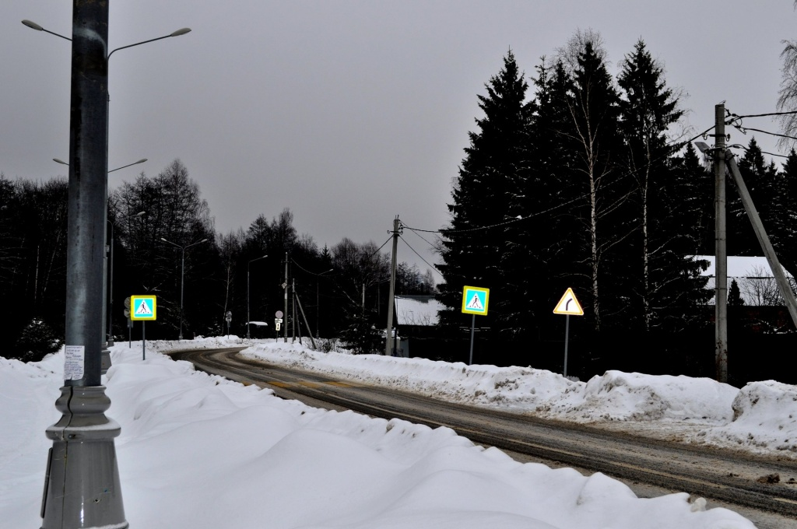

Территорию Щербинки подготовят к старту работ по благоустройству. Фото: архив
В рамках подготовки к весеннее-летнему периоду территорию городского округа Щербинка осмотрят и подготовят к работам по благоустройству. Об этом сообщили 8 февраля.
— В парках, скверах, внутридомовых территориях специалисты уберут порубки, мелкие коренья, которые остались с осени от сухостоя. Во время очистки дорог и вывоза снега трассы проверят на появление неочевидных трещин, выбоин и ям, — рассказал заместитель главы администрации городского округа Щербинка по вопросам жилищно-коммунального хозяйства Роман Бондаренко.
Он отметил, что все указанные работы необходимо провести, чтобы не было угроз передвижению автомобилистов и пешеходов.

Адрес страницы: http://tinao.mos.ru/presscenter/news/detail/7875859.html
Префектура Троицкого и Новомосковского административных округов города Москвы

